git学习资料大全：https://git-scm.com/book/zh/v2
https://www.liaoxuefeng.com/wiki/896043488029600/900003767775424
https://blog.csdn.net/vicwudi/article/details/81269357

查看当前本地分支关联的远程分支
git remote -v
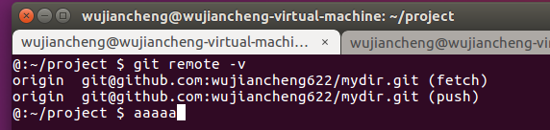

upstream和origin的区别
origin
在使用过程中经常可以看到origin这个名词，origin（原点）这次词是从哪来的呢？
要查看当前配置有哪些远程仓库，可以用git remote命令，它会列出每个远程库的简短名字。在克隆完某个项目后，至少可以看到一个名为 origin 的远程库，git 默认使用这个名字来标识你所克隆的原始仓库。
这就是 origin 的由来，如果是克隆了一个仓库，此命令会自动将远程仓库归于 origin 这个标识名下。

upstream
upstream 这个名词是在github的Fork功能上衍生出来的。
对于一些有名的开源项目（这里我选的是spring-framework项目），我们常常会把把这些项目Fork到自己的github上，然后再从自己的github把这个项目clone到本地，这时用git remote -v命令查看一下远程仓库的情况，可以看到：

$ git remote -v
origin https://github.com/Flamingo93/spring-framework.git (fetch)
origin https://github.com/Flamingo93/spring-framework.git (push)
upstream https://github.com/spring-projects/spring-framework.git (fetch)
upstream https://github.com/spring-projects/spring-framework.git (push)
从输出可以看出upstream与origin是并列的关系，他们都是远程仓库的名字，只不过origin是你所克隆的原始仓库的默认名字，upstream是fork的原项目的远程仓库的默认名字。
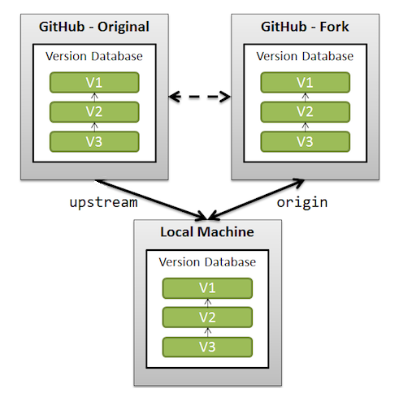
upstream & origin
可以用git fetch [remote-name]命令从远程仓库抓取数据到本地：

$ git fetch origin #抓取在你的GitHub仓库上新的提交数据到本地仓库
$ git fetch upstream #抓取在著名开源项目的GitHub仓库上新的提交数据到本地

pull request
首先有两个git账号，分别是git账号A和账号B，账号A下面的仓库有一个新功能模块代码，账号B想从账号A把这份代码拷贝出来，然后就使用fork功能从账号A拷贝了一份代码过来，然后自己修改，平时自己修改提交都只是影响自己仓库中的代码，但是如果B想要将修改后的代码同步给A，就得发送一个pull request请求，账号A会收到这个请求，然后查看这块代码要不要合并进来，同意的话，就会将账号B提交的这部分修改代码合并进来。

